ФЕДЕРАЛЬНОЕ АГЕНТСТВО ЖЕЛЕЗНОДОРОЖНОГО ТРАНСПОРТА
Федеральное государственное бюджетное образовательное учреждение
высшего образования
«Петербургский государственный университет путей сообщения
Императора Александра I»
(ФГБОУ ВО ПГУПС)

Кафедра «Инженерная геодезия»

РАБОЧАЯ ПРОГРАММА
дисциплины
«КАДАСТРОВАЯ ОЦЕНКА ОБЪЕКТОВ НЕДВИЖИМОСТИ» (Б1.В.ОД.18)
для направления
21.03.02 «Землеустройство и кадастры»
профиль «Кадастр недвижимости»

Форма обучения – очная

Санкт-Петербург
2018

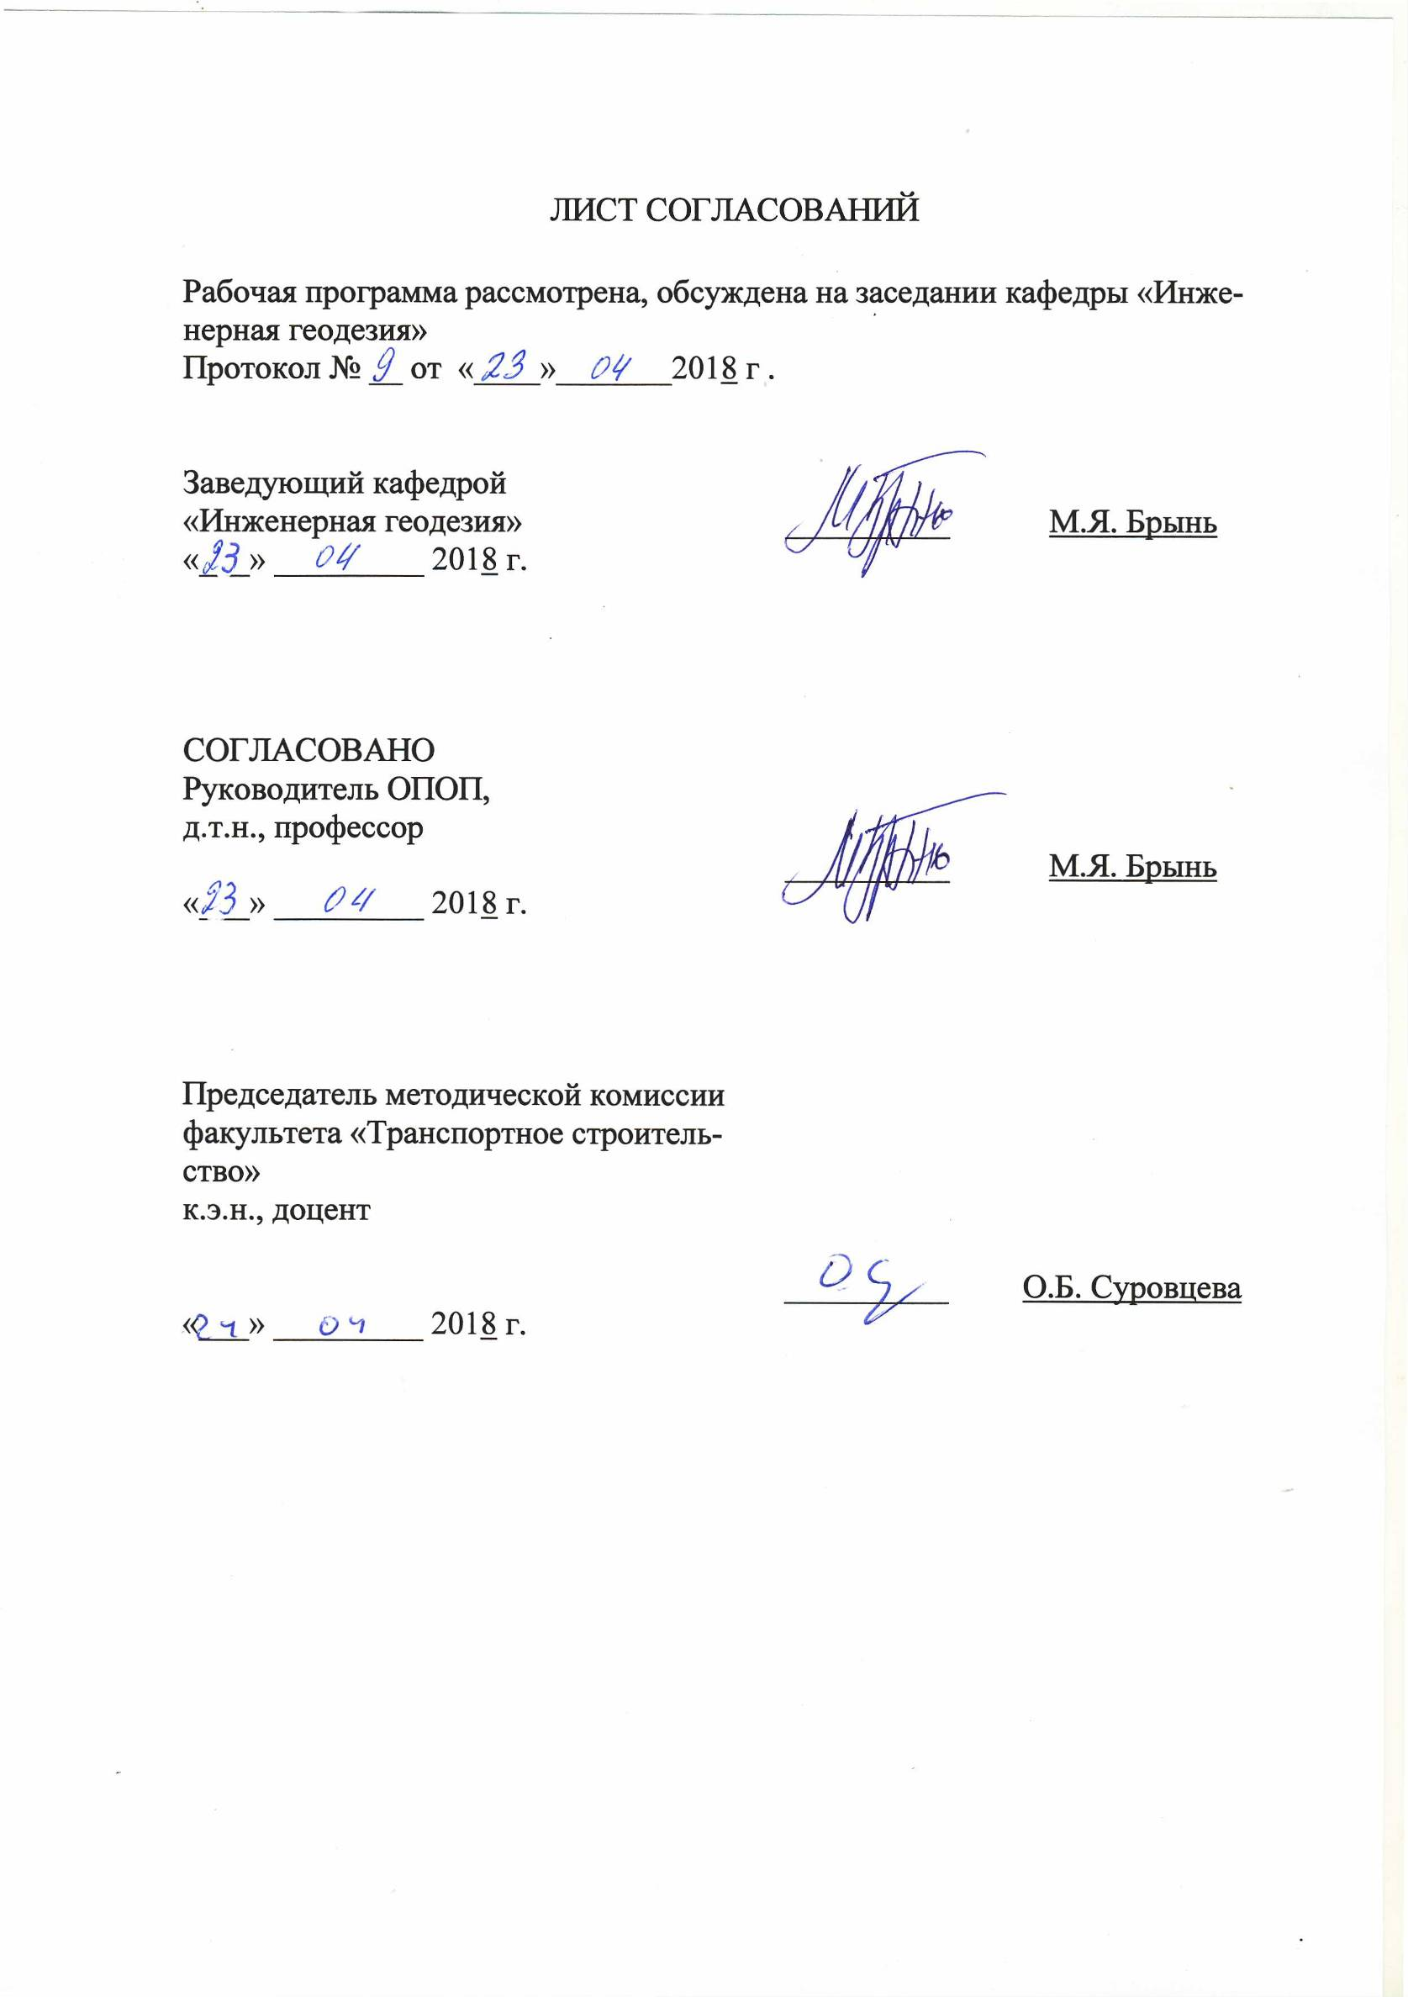ЛИСТ СОГЛАСОВАНИЙ

Рабочая программа рассмотрена, обсуждена на заседании кафедры «Инженерная геодезия»
Протокол № __ от «____»_______2018 г .

Заведующий кафедрой  «Инженерная геодезия» | __________ | М.Я. Брынь
«___» _________ 2018 г.

СОГЛАСОВАНО
Руководитель ОПОП,
д.т.н., профессор
 | __________ | М.Я. Брынь
«___» _________ 2018 г.
Председатель методической комиссии факультета «Транспортное строительство»  к.э.н., доцент | __________ | О.Б. Суровцева
«___» _________ 2018 г.
1. Цели и задачи дисциплины

Рабочая программа составлена в соответствии с ФГОС ВО, утвержденным «01» октября 2015 г., приказ № 1084 по направлению 21.03.02 «Землеустройство и кадастры» по дисциплине «Кадастровая оценка объектов недвижимости».
Целью изучения дисциплины является формирование личного научного и практического мировоззрения в сфере оценки недвижимости, а также развитие способности у бакалавров землеустройства принимать правильные решения в профессиональной деятельности на рынке недвижимости.
Для достижения поставленных целей решаются следующие задачи:
- усвоение основных понятий, связанных с рынком недвижимости;
- знание особенностей функционирования рынка недвижимости;
- рассмотрение правовых и финансовых аспектов рынка недвижимости;
- изучение механизмов практического применения основных подходов к оценке недвижимости.

2. Перечень планируемых результатов обучения по дисциплине, соотнесенных с планируемыми результатами освоения основной профессиональной образовательной программы

Планируемыми результатами обучения по дисциплине являются: приобретение знаний, умений, навыков.
В результате освоения дисциплины обучающийся должен:
ЗНАТЬ:
- нормативные документы, регулирующие рынок недвижимости;
- принципы, процедуры и методы кадастровой оценки недвижимости и применения её результатов в регулировании рынка недвижимости;
- технологии оценки и методы повышения эффективности функционирования рынка недвижимости.
УМЕТЬ:
- определять показатели эффективности инвестиционных и инновационных проектов;
- использовать методы оценки экономической эффективности при выборе наиболее конкурентоспособного варианта реализации инвестиционного и инновационного проекта;
- работать с нормативными документами для выбора критериев отбора инвестиционных и инновационных решений;
- выбирать критерии оценки эффективности и конкурентоспособности инвестиционной и инновационной продукции в области землеустройства, территориального планирования, прогнозирования использования земельных ресурсов.
ВЛАДЕТЬ:
- методами кадастровой оценки недвижимости;
- основами законодательства Российской Федерации в области недвижимости;
- основными законами финансистов при вложении денег в инвестиционные проекты.
- терминологией принятой в сфере экономики;
- способностью ориентироваться в специальной литературе.
Приобретенные знания, умения, навыки, характеризующие формирование компетенций, осваиваемые в данной дисциплине, позволяют решать профессиональные задачи, приведенные в соответствующем перечне по видам профессиональной деятельности в п. 2.4 основной профессиональной образовательной программы (ОПОП).
Изучение дисциплины направлено на формирование следующих профессиональных компетенций (ПК), соответствующих видам профессиональной деятельности, на которые ориентирована программа бакалавриата:
Производственно-техническая деятельность:
способность использовать знания о принципах, показателях и методиках кадастровой и экономической оценки земель и других объектов недвижимости (ПК-9).
Область профессиональной деятельности обучающихся, освоивших данную дисциплину, приведена в п. 2.1 ОПОП.
Объекты профессиональной деятельности обучающихся, освоивших данную дисциплину, приведены в п. 2.2 ОПОП.

3. Место дисциплины в структуре основной профессиональной образовательной программы

Дисциплина «Кадастровая оценка объектов недвижимости» (Б1.В.ОД.18) относится к вариативной части и является обязательной для обучающегося дисциплиной.

4. Объем дисциплины и виды учебной работы
Вид учебной работы | Всего часов | Семестр
 |  | 8
Контактная работа (по видам учебных занятий)  В том числе:  - лекции (Л)  - практические занятия (ПЗ)  - лабораторные работы (ЛР) | 34  14  20  - | 34  14  20  -
Самостоятельная работа (СРС) (всего) | 65 | 65
Контроль | 9 | 9
Форма контроля знаний | З, КР | З, КР
Общая трудоемкость: час / з.е. | 108/3 | 108/3
Примечания: «Форма контроля знаний» – зачет (З), курсовая работа (КР).
5. Содержание и структура дисциплины
5.1 Содержание дисциплины
№ п/п | Наименование раздела дисциплины | Содержание раздела
1 | Экономическая оценка земли | Цели оценки земельных участков и виды их стоимости. Рыночная стоимость недвижимости. Факторы влияющие на стоимость недвижимости. Кадастровая стоимость. Принципы кадастровой оценки. Принцип НЭИ.
2 | Кадастровая оценка земельных участков | Процедура оценки кадастровой стоимости земельных участков.
3 | Доходный подход к оценке земельных участков | Экономическое содержание доходного подхода. Структура ЧОД. Методы расчета коэффициента капитализации. Метод капитализации земельной ренты. Метод предполагаемого использования
4 | Сравнительный подход к оценке земельных участков | Экономическое содержание сравнительного подхода. Метод сравнения продаж. Виды корректировок и последовательность их внесения. Метод выделения и распределения.
5 | Затратный поход к оценке земельных участков | Экономическое содержание затратного подхода. Метод остатка. Понятие накопленного износа.
6 | Кадастровая оценка земель различного целевого назначения | Кадастровая оценка земель поселений. Кадастровая оценка лесных земель. Кадастровая оценка земель сельскохозяйственного назначения.

5.2 Разделы дисциплины и виды занятий

№ п/п | Наименование раздела дисциплины | Л | ПЗ | ЛР | СРС
1 | Экономическая оценка земли | 1 | 2 | - | 10
2 | Кадастровая оценка земельных участков | 1 | 4 | - | 10
3 | Доходный подход к оценке земельных участков | 4 | 4 | - | 11
4 | Сравнительный подход к оценке земельных участков | 2 | 2 | - | 10
5 | Затратный поход к оценке земельных участков | 2 | 2 | - | 12
6 | Кадастровая оценка земель различного целевого назначения | 4 | 4 |  | 12
Итого |  | 14 | 20 | - | 65

6. Перечень учебно-методического обеспечения для самостоятельной работы обучающихся по дисциплине

№  п/п | Наименование раздела дисциплины | Перечень учебно-методического обеспечения
1 | Экономическая оценка земли | 1. Коланьков, С.В. Экономика недвижимости: учебное пособие [Электронный ресурс]: учебное пособие. — Электрон. дан. — М.: УМЦ ЖДТ (Учебно-методический центр по образованию на железнодорожном транспорте), 2013. — 480 с. — Режим доступа: http://e.lanbook.com/books/element.php?pl1_id=35850  2 Кадастровая оценка объектов недвижимости: Учебное пособие/ В.А.Павлова: Санкт-Петербургский государственный горный институт (технический университет). СПб, 2009. 72с.
2 | Кадастровая оценка земельных участков | 1 Коланьков, С.В. Экономика недвижимости: учебное пособие [Электронный ресурс]: учебное пособие. — Электрон. дан. — М.: УМЦ ЖДТ (Учебно-методический центр по образованию на железнодорожном транспорте), 2013. — 480 с. — Режим доступа: http://e.lanbook.com/books/element.php?pl1_id=35850  2. Кадастровая оценка объектов недвижимости: Учебное пособие/ В.А.Павлова: Санкт-Петербургский государственный горный институт (технический университет). СПб, 2009. 72с.  3. Федеральный стандарт оценки «Определение кадастровой стои-мости (ФСО №4)», утвержденный приказом Минэкономразвития России от 22 октября 2010 г. №39.
3 | Доходный подход к оценке земельных участков | 1. Коланьков, С.В. Экономика недвижимости: учебное пособие [Электронный ресурс]: учебное пособие. — Электрон. дан. — М.: УМЦ ЖДТ (Учебно-методический центр по образованию на железнодорожном транспорте), 2013. — 480 с. — Режим доступа: http://e.lanbook.com/books/element.php?pl1_id=35850  2. Кадастровая оценка объектов недвижимости: Учебное пособие/ В.А.Павлова: Санкт-Петербургский государственный горный институт (технический университет). СПб, 2009. 72с.  3. Федеральный стандарт оценки «Определение кадастровой стои-мости (ФСО №4)», утвержденный приказом Минэкономразвития России от 22 октября 2010 г. №39.
4 | Сравнительный подход к оценке земельных участков | 1.Коланьков, С.В. Экономика недвижимости: учебное пособие [Электронный ресурс]: учебное пособие. — Электрон. дан. — М.: УМЦ ЖДТ (Учебно-методический центр по образованию на железнодорожном транспорте), 2013. — 480 с. — Режим доступа: http://e.lanbook.com/books/element.php?pl1_id=35850  2.Кадастровая оценка объектов недвижимости: Учебное пособие/ В.А.Павлова: Санкт-Петербургский государственный горный институт (технический университет). СПб, 2009. 72с.  3.Федеральный стандарт оценки «Определение кадастровой стои-мости (ФСО №4)», утвержденный приказом Минэкономразвития России от 22 октября 2010 г. №39.
5 | Затратный поход к оценке земельных участков | 1.Коланьков, С.В. Экономика недвижимости: учебное пособие [Электронный ресурс]: учебное пособие. — Электрон. дан. — М.: УМЦ ЖДТ (Учебно-методический центр по образованию на железнодорожном транспорте), 2013. — 480 с. — Режим доступа: http://e.lanbook.com/books/element.php?pl1_id=35850  2.Кадастровая оценка объектов недвижимости: Учебное пособие/ В.А.Павлова: Санкт-Петербургский государственный горный институт (технический университет). СПб, 2009. 72с.  3. Федеральный стандарт оценки «Определение кадастровой стои-мости (ФСО №4)», утвержденный приказом Минэкономразвития России от 22 октября 2010 г. №39.
6 | Кадастровая оценка земель различного целевого назначения | 1. Федеральный стандарт оценки «Определение кадастровой стои-мости (ФСО №4)», утвержденный приказом Минэкономразвития России от 22 октября 2010 г. №39.  2. Кадастровая оценка объектов недвижимости: Учебное пособие/ В.А.Павлова: Санкт-Петербургский государственный горный институт (технический университет). СПб, 2009. 72с.  3. Методические указания по государственной кадастровой оценке земель населенных пунктов, утвержденные приказом Минэкономразвития России от 15 февраля 2007 г. №255.

7. Фонд оценочных средств для проведения текущего контроля успеваемости и промежуточной аттестации обучающихся по дисциплине

Фонд оценочных средств по дисциплине является неотъемлемой частью рабочей программы и представлен отдельным документом, рассмотренным на заседании кафедры и утвержденным заведующим кафедрой.

8. Перечень основной и дополнительной учебной литературы, нормативно-правовой документации и других изданий, необходимых для освоения дисциплины

8.1 Перечень основной учебной литературы, необходимой для освоения дисциплины
1.Коланьков, С.В. Экономика недвижимости: учебное пособие [Электронный ресурс] : учебное пособие. — Электрон. дан. — М. : УМЦ ЖДТ (Учебно-методический центр по образованию на железнодорожном транспорте), 2013. — 480 с. — Режим доступа: http://e.lanbook.com/books/element.php?pl1_id=35850

8.2 Перечень дополнительной учебной литературы, необходимой для освоения дисциплины
1. Кадастровая оценка объектов недвижимости: Учебное пособие/ В.А.Павлова: Санкт-Петербургский государственный горный институт (технический университет). СПб, 2009. 72с.
2. Коланьков С.В., Меркушева В.А., Горбань Т. И. Сборник задач по специализациям «Оценочная стоимость», «Управление собственностью», «Финансы и кредит» / Под ред. С.В. Коланькова. – Петербургский гос. ун-т путей сообщения, 2005. – 41 с.

8.3 Перечень нормативно-правовой документации, необходимой для освоения дисциплины:
- Гражданский кодекс РФ. 1994 г.
- Федеральный закон от 29 июля 1998 г. №135-ФЗ «Об оценочной деятельности в Российской Федерации».
- Постановление Правительства Российской Федерации от 25 августа 1999г. №945 «О государственной кадастровой оценке земель»;
- Федеральный закон от 21 июля 1997 г. №122-ФЗ «О государственной регистрации прав на недвижимое имущество и сделок с ним»;
- Федеральный стандарт оценки «Общие понятия оценки, подходы к оценке и требования к проведению оценки (ФСО №1)», утвержденный приказом Минэкономразвития России от 20 июля 2007 г. №256;
- Методические указания по государственной кадастровой оценке земель населенных пунктов, утвержденные приказом Минэкономразвития России от 15 февраля 2007 г. №255;
- Распоряжение губернатора СПб от 01.08.96 №113-р «О порядке оценки недвижимого имущества, находящегося в государственной собственности и прав на него»
- Федеральный стандарт оценки «Цель оценки и виды стоимости (ФСО №2)», утвержденный приказом Минэкономразвития России от 20 июля 2007 г. №255;
- Федеральный стандарт оценки «Определение кадастровой стои-мости (ФСО №4)», утвержденный приказом Минэкономразвития России от 22 октября 2010 г. №39.

8.4 Другие издания, необходимые для освоения дисциплины
При освоении данной дисциплины другие издания не используется.

9. Перечень ресурсов информационно-телекоммуникационной сети «Интернет», необходимых для освоения дисциплины
1. Личный кабинет обучающегося и электронная информационно-образовательная среда. [Электронный ресурс]. – Режим доступа: http://sdo.pgups.ru/ (для доступа к полнотекстовым документам требуется авторизация).
2. Электронно-библиотечная система ЛАНЬ [Электронный ресурс]. Режим доступа: https://e.lanbook.com — Загл. с экрана.
3. Электронно-библиотечная система IPRbooks [Электронный ресурс]. Режим доступа: http://www/iprbookshop.ru/ - Загл. с экрана.

10. Методические указания для обучающихся по освоению дисциплины
Порядок изучения дисциплины следующий:
- Освоение разделов дисциплины производится в порядке, приведенном в разделе 5 «Содержание и структура дисциплины». Обучающийся должен освоить все разделы дисциплины с помощью учебно-методического обеспечения, приведенного в разделах 6, 8 и 9 рабочей программы.
- Для формирования компетенций обучающийся должен представить выполненные типовые контрольные задания или иные материалы, необходимые для оценки знаний, умений, навыков и (или) опыта деятельности, предусмотренные текущим контролем (см. фонд оценочных средств по дисциплине).
- По итогам текущего контроля по дисциплине, обучающийся должен пройти промежуточную аттестацию (см. фонд оценочных средств по дисциплине).

11. Перечень информационных технологий, используемых при осуществлении образовательного процесса по дисциплине, включая перечень программного обеспечения и информационных справочных
систем
При осуществлении образовательного процесса по дисциплине используются следующие информационные технологии:
- технические средства (персональные компьютеры);
- методы обучения с использованием информационных технологий (демонстрация мультимедийных материалов);
- 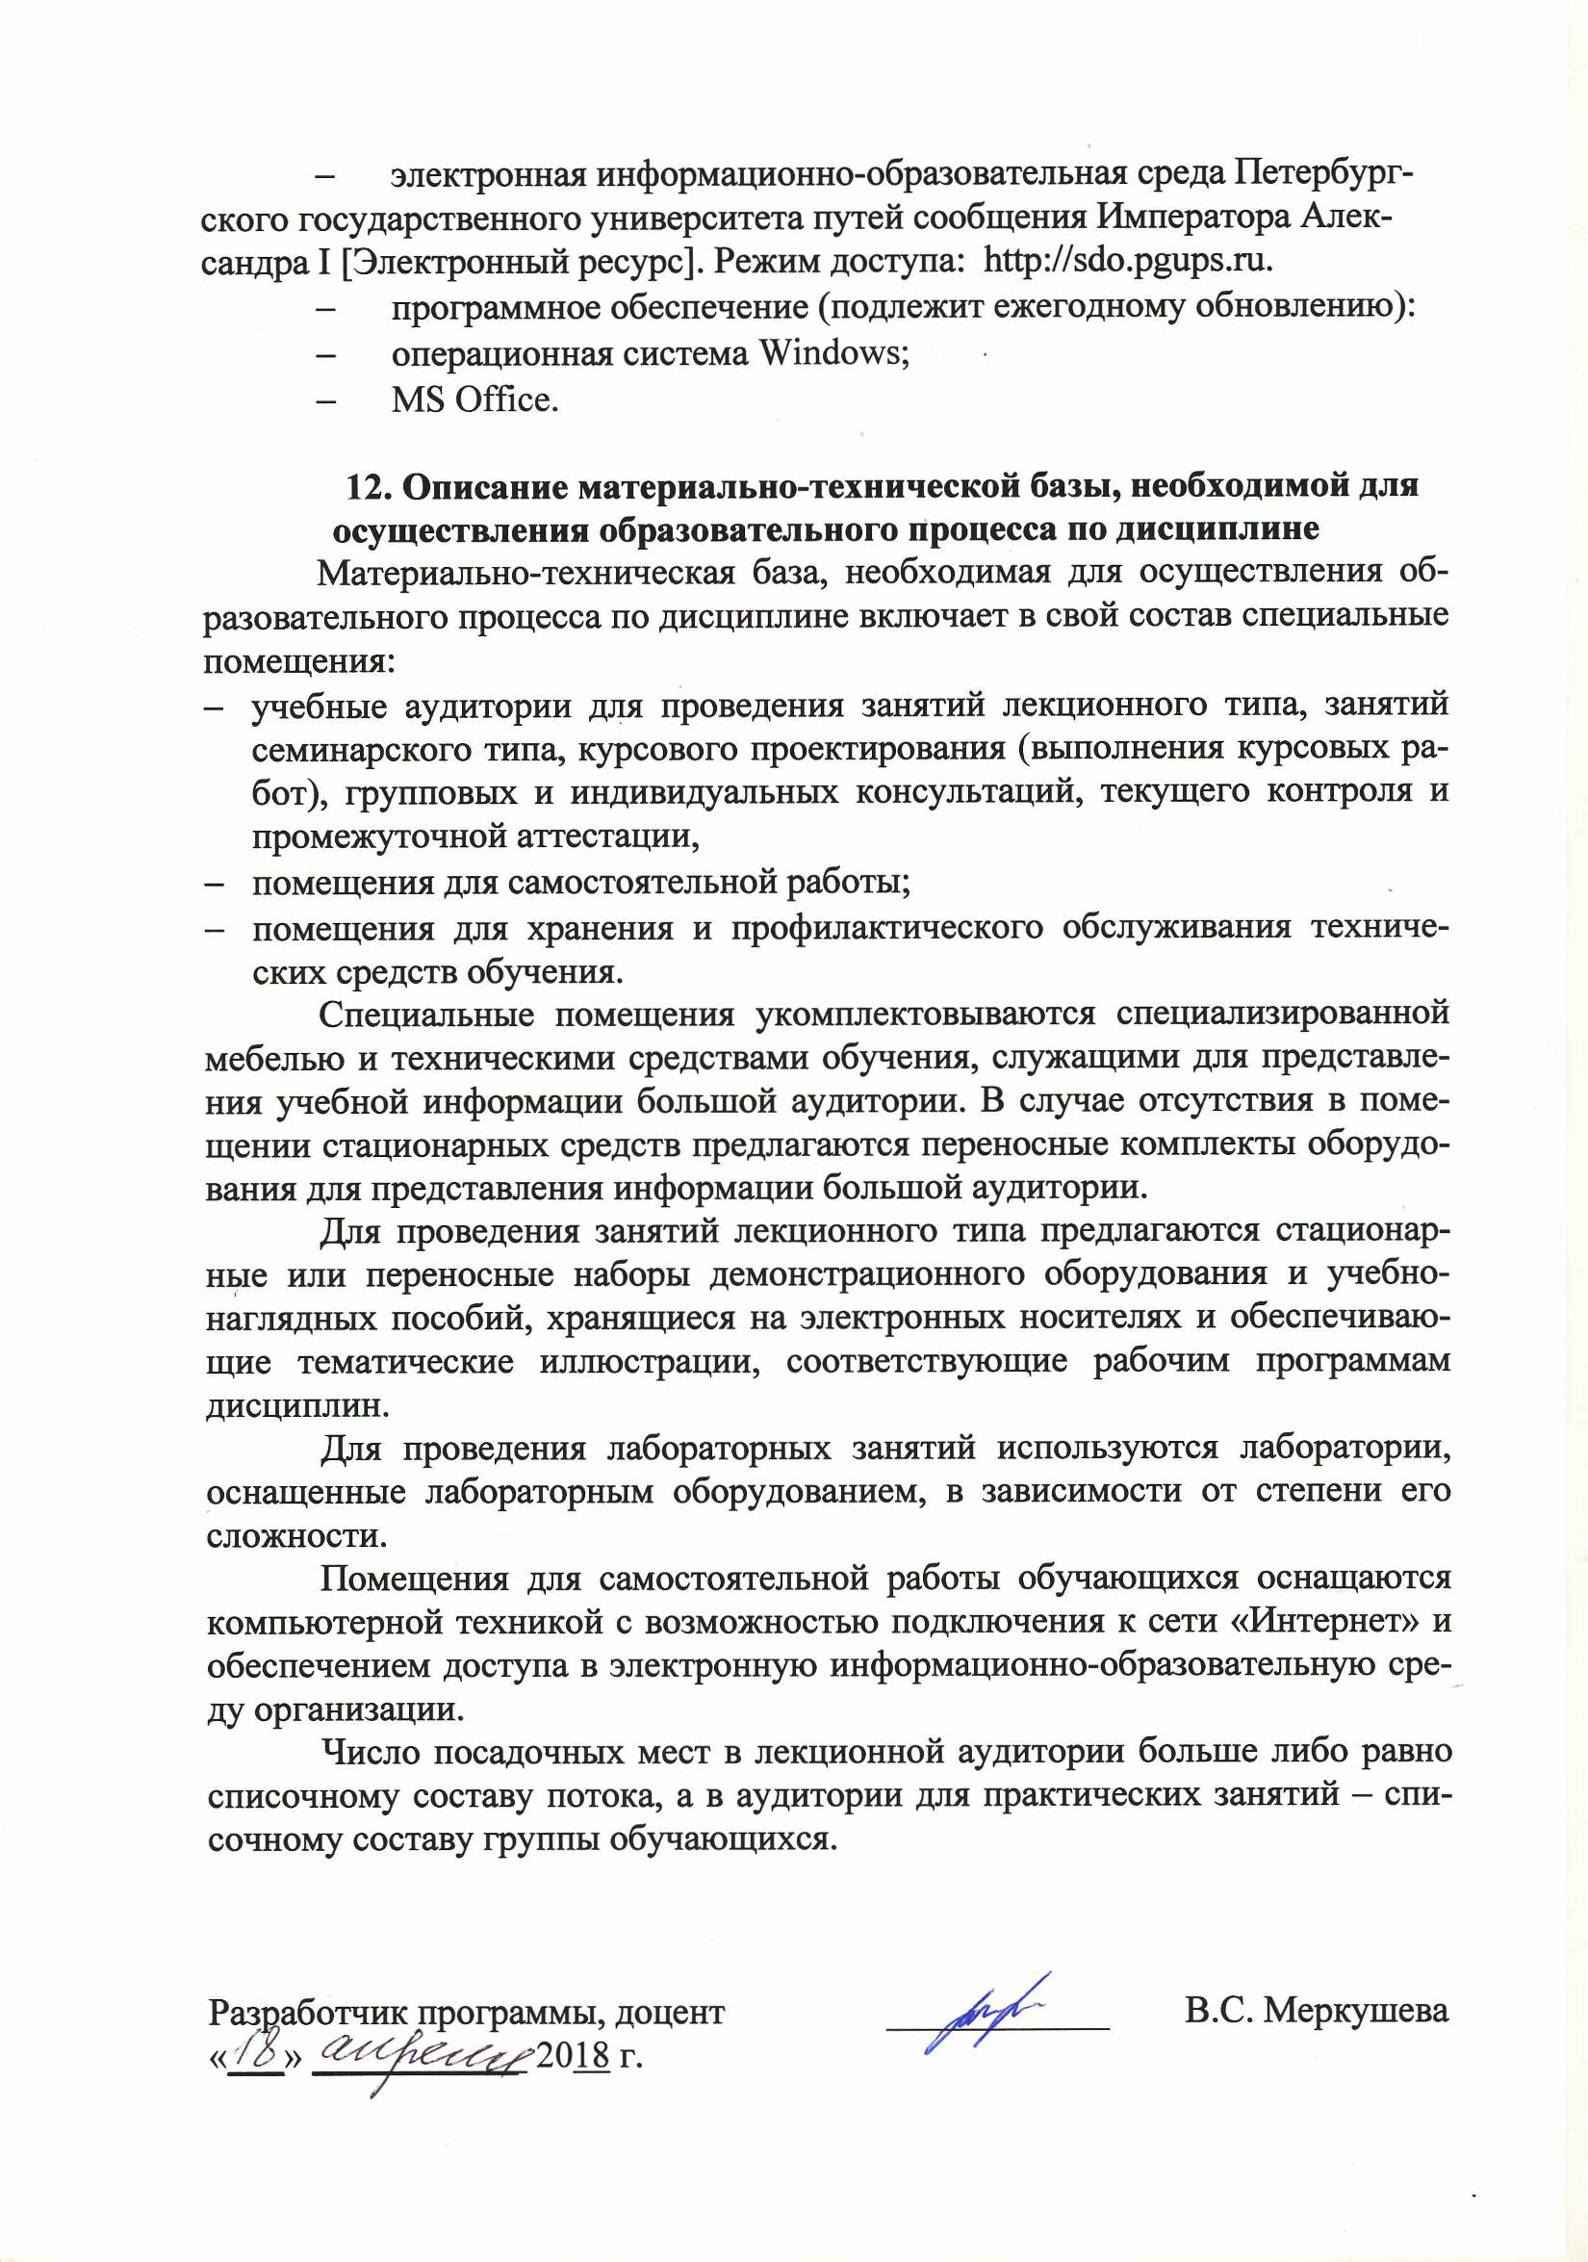электронная информационно-образовательная среда Петербургского государственного университета путей сообщения Императора Александра I [Электронный ресурс]. Режим доступа: http://sdo.pgups.ru.
- программное обеспечение (подлежит ежегодному обновлению):
- операционная система Windows;
- MS Office.

12. Описание материально-технической базы, необходимой для осуществления образовательного процесса по дисциплине
Материально-техническая база, необходимая для осуществления образовательного процесса по дисциплине включает в свой состав специальные помещения:
- учебные аудитории для проведения занятий лекционного типа, занятий семинарского типа, курсового проектирования (выполнения курсовых работ), групповых и индивидуальных консультаций, текущего контроля и промежуточной аттестации,
- помещения для самостоятельной работы;
- помещения для хранения и профилактического обслуживания технических средств обучения.
Специальные помещения укомплектовываются специализированной мебелью и техническими средствами обучения, служащими для представления учебной информации большой аудитории. В случае отсутствия в помещении стационарных средств предлагаются переносные комплекты оборудования для представления информации большой аудитории.
Для проведения занятий лекционного типа предлагаются стационарные или переносные наборы демонстрационного оборудования и учебно-наглядных пособий, хранящиеся на электронных носителях и обеспечивающие тематические иллюстрации, соответствующие рабочим программам дисциплин.
Для проведения лабораторных занятий используются лаборатории, оснащенные лабораторным оборудованием, в зависимости от степени его сложности.
Помещения для самостоятельной работы обучающихся оснащаются компьютерной техникой с возможностью подключения к сети «Интернет» и обеспечением доступа в электронную информационно-образовательную среду организации.
Число посадочных мест в лекционной аудитории больше либо равно списочному составу потока, а в аудитории для практических занятий – списочному составу группы обучающихся.

Разработчик программы, доцент | ____________ | В.С. Меркушева
«___» ___________ 2018 г.

